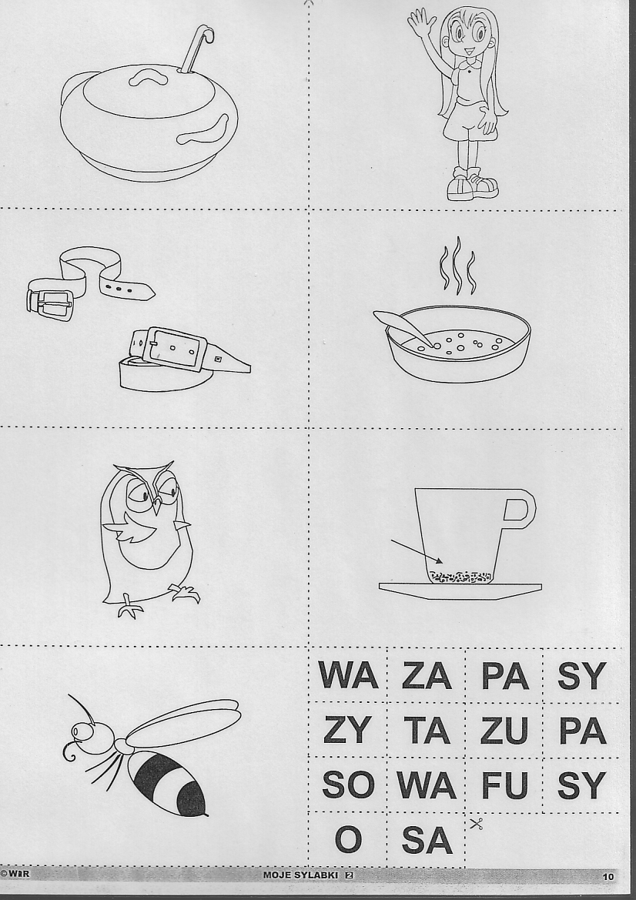
Wytnij obrazki i pokoloruj. Przyklej podpisy.
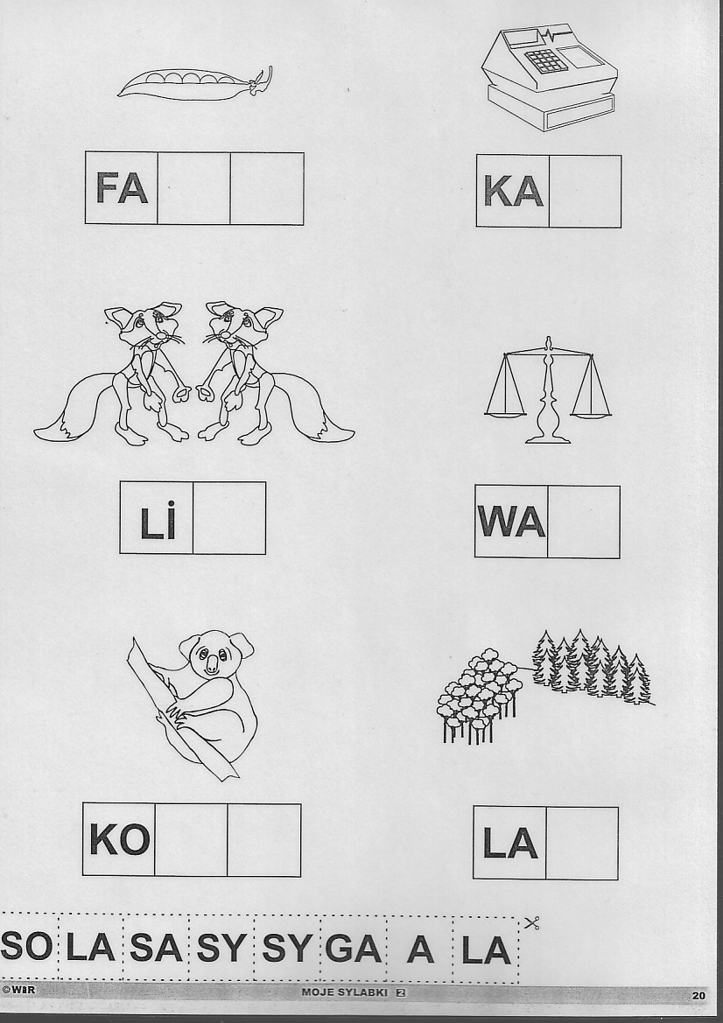
Pokoloruj obrazki i uzupełnij podpisy.
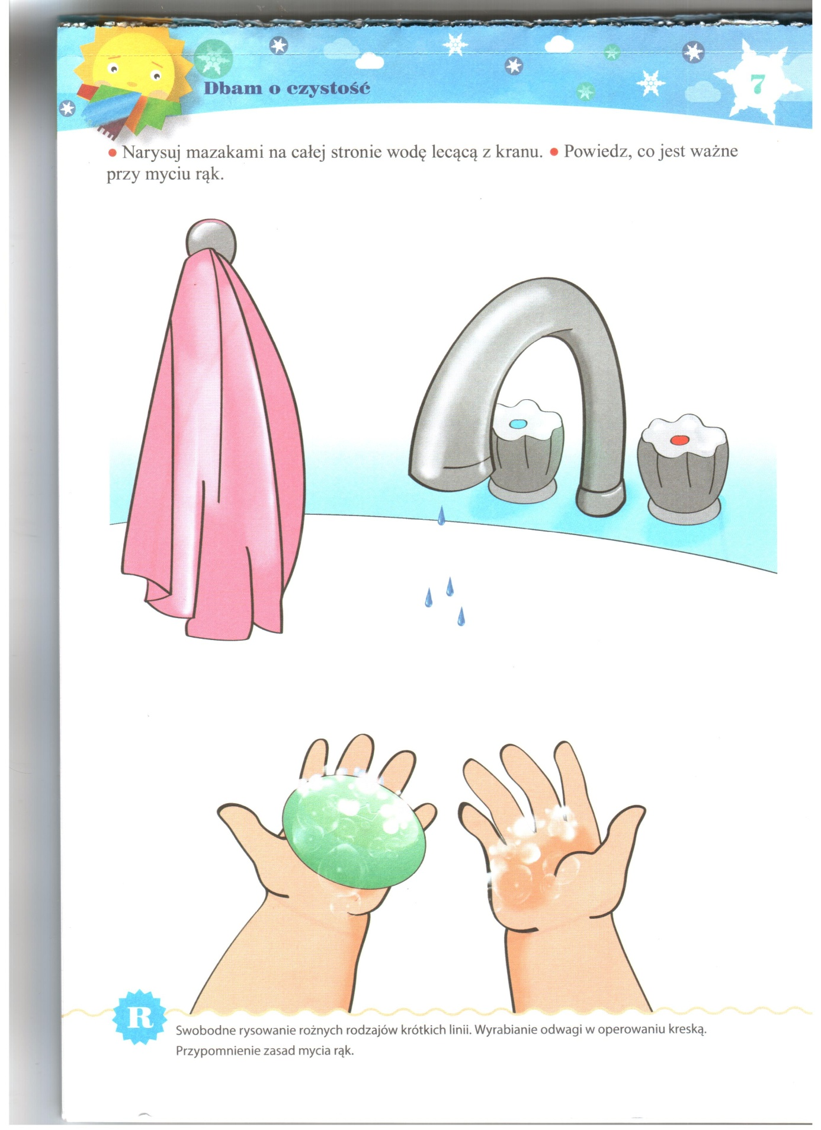
Pozdrawiam Iwona Tawrell.
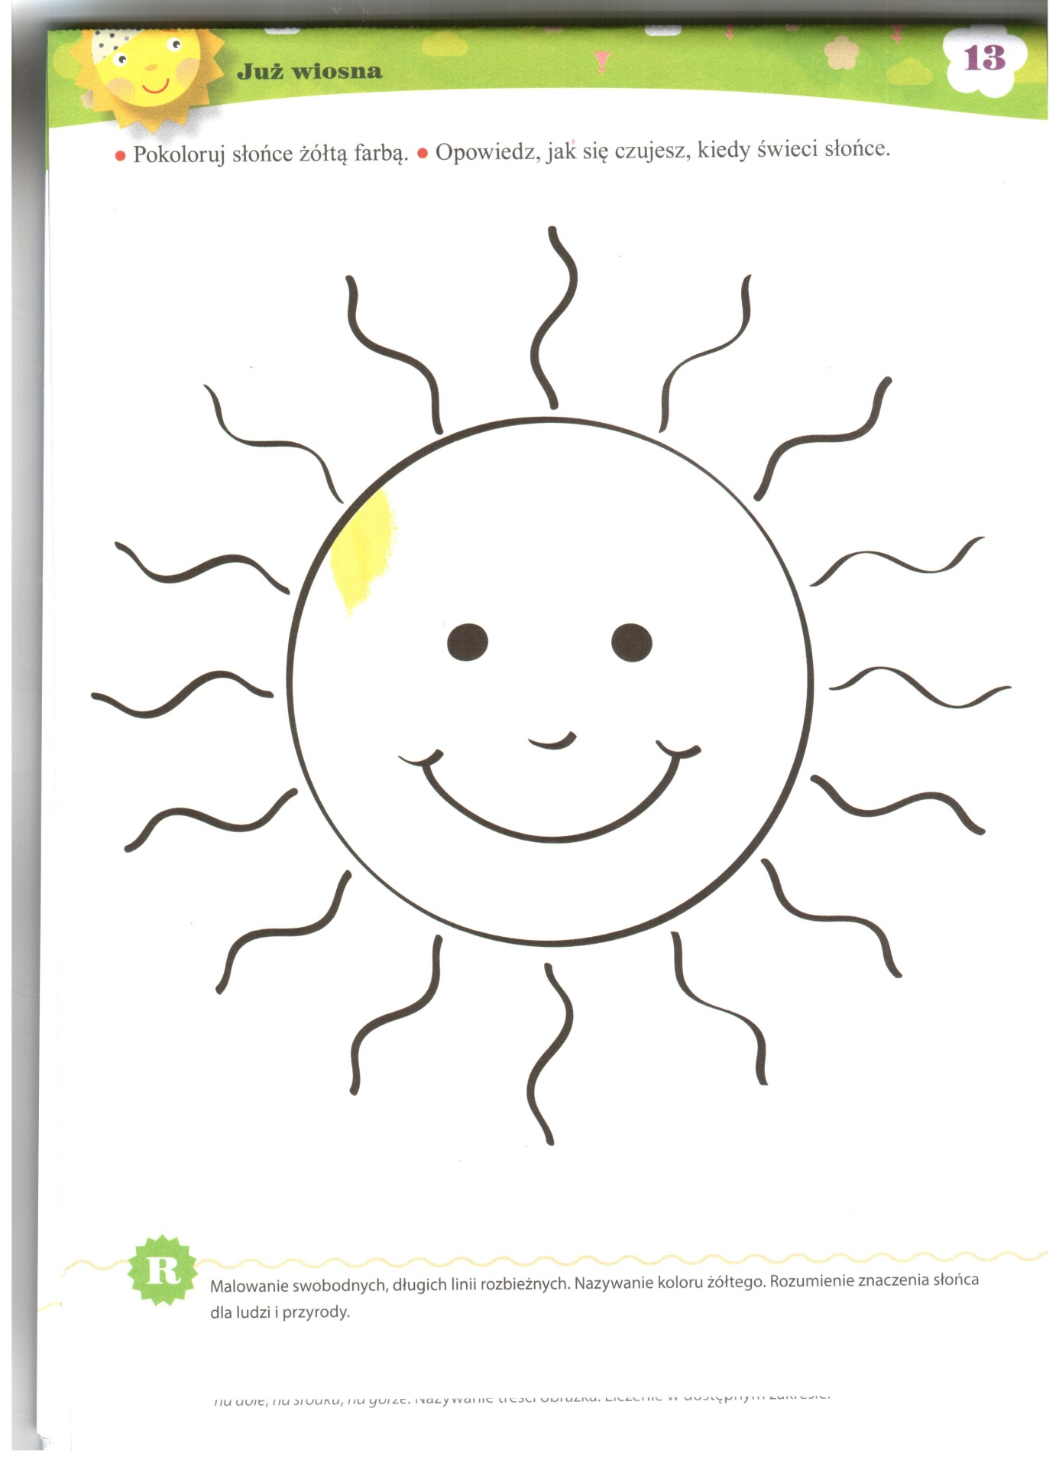
Pozdrawiam Iwona Tawrell.

